信息采集和信息更新的注意事项
一、登录方式
全国教师管理信息系统的网址：
https://jiaoshi.jse.edu.cn:8082/selfservice/index
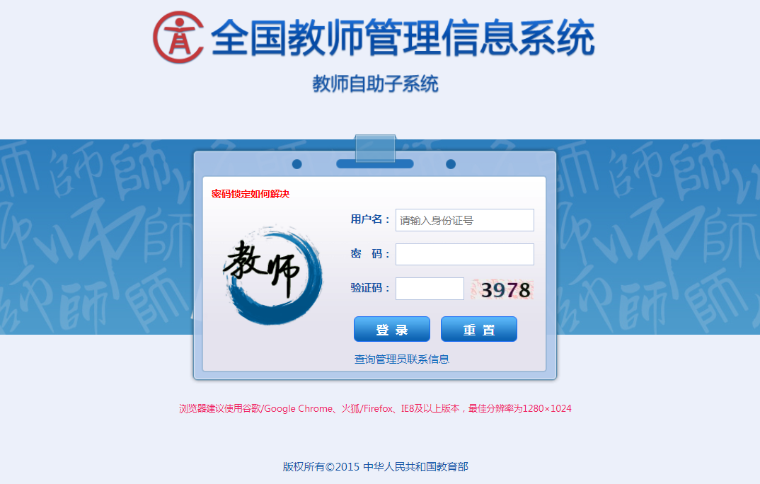
图1
登录用户名为本人身份证号，新入职人员的初始密码由所在单位人事秘书分发给个人，初次登录系统，系统会强制更改密码，请各位老师自行按照要求修改密码，并妥善保管。老教职工的密码请用上次更新系统时自行设定的密码。
二、信息采集注意事项
信息采集对象是指未在“全国教师管理信息系统”中采集过信息的人员。
通过本人账号进入系统，出现如图2所示界面，界面左侧带有红色“*”号的模块为必填项。
1.“基本信息”模块采集。点开此模块，出现如图2所示的基本信息界面，点击界面右上角的“修改”按钮，出现图3所示界面，然后将基本信息界面中带有红色“*”号的字段全部填写完整（部分字段信息人事处已提供了具体数据，可以向所在单位人事秘书查询）。
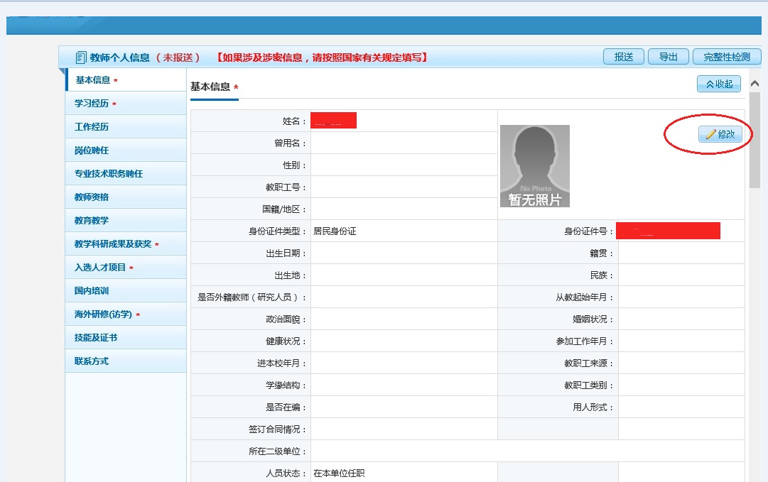
图2
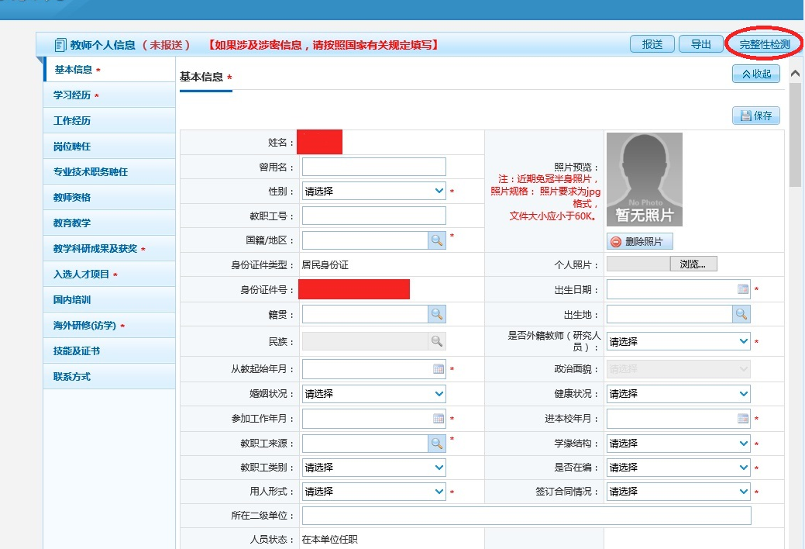
图3
2.“学习经历”模块采集。点开此模块，点击“增加”按钮出现如图4所示界面，进行信息新增。
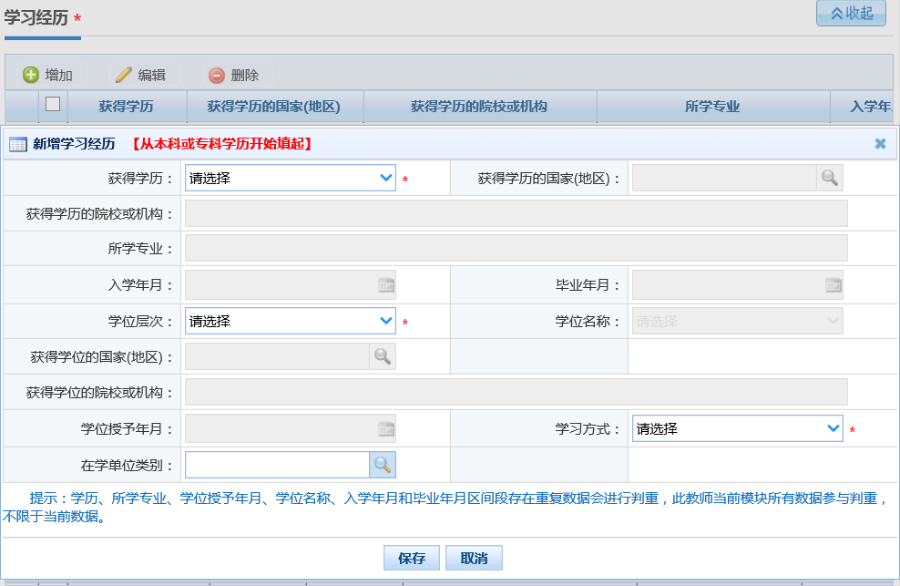
图4
3.“教学科研成果及获奖”模块采集。点开此模块，出现的界面中奖励是带红色“*”号的必填项，如果本人无奖励，奖励类别选择“无”再保存即可，如图5所示。
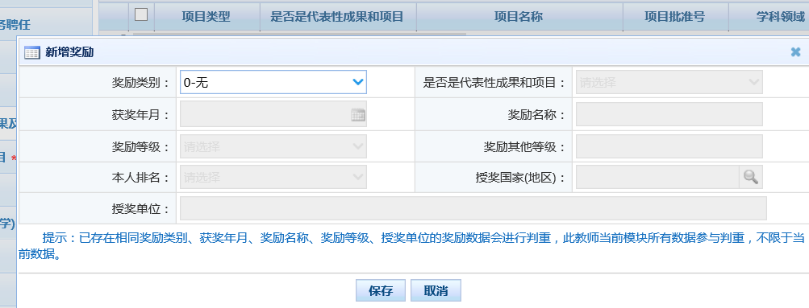
图5
4.“入选人才项目”模块采集。点开此模块，点击“增加”按钮出现如图6所示界面，如本人无入选人才项目，入选人才项目名称选择“无”再保存即可。
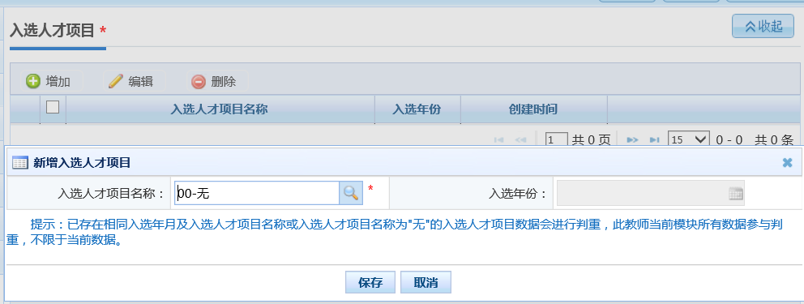
图6
5.“海外研修(访学)”模块采集。点开此模块，点击“增加”按钮出现如图7所示界面，如本人没有海外研修（访学）经历，则在“是否有海外研修（访学）经历”项选择“否”即可。
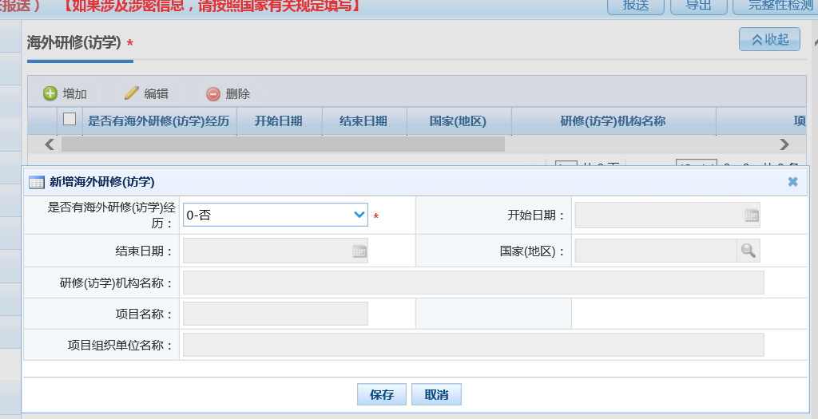
图7
所有带红色“*”号模块中的必填项采集完毕后，点击信息界面右上角的“完整性检测”按钮，系统自动进行完整性检测，检测通过后，再点击“报送”按钮即可。
三、信息更新注意事项
信息更新对象是指本人已在“全国教师管理信息系统”中采集过信息并已审核通过，现学历、职称、科研成果、人才项目或教育教学等项目需要补充更新的人员。此类人员的个人基础信息本人不能再修改，如有错误需更正，请从系统导出并打印，请在打印稿上手写修改，提交给所在单位人事秘书，再由本单位统一上报给人事处岗位管理科更改。“学习经历”、“专业技术职务聘任”、“教学科研成果及获奖”、“海外研修（访学）”等有变动的，可以本人新增。点开相应模块，逐一点击“增加”按钮进行新增，各项内容更新完毕后务必点击“报送”按钮方可生效。注意：每位教师的教学科研成果代表性成果最多不超过5个，如需更改代表性成果，须导出系统中的原代表性成果打印后手动改为非代表性成果，由本单位人事秘书报至人事处修改为非代表性成果，方可新增最新的代表性成果。
教师岗位的所有人员均须新增2025年上半年的教育教学信息，本学期无教学任务的人员可以填写“无”。点开“教育教学”模块，点击“增加”按钮出现如图8所示界面，如不是硕导或博导的教师，导师类别选填“无”，现主要从事学科领域选填“无”；如本学期没有为本科生上课，是否为本科生上课选填“无”，课程教学课时数填“0”。
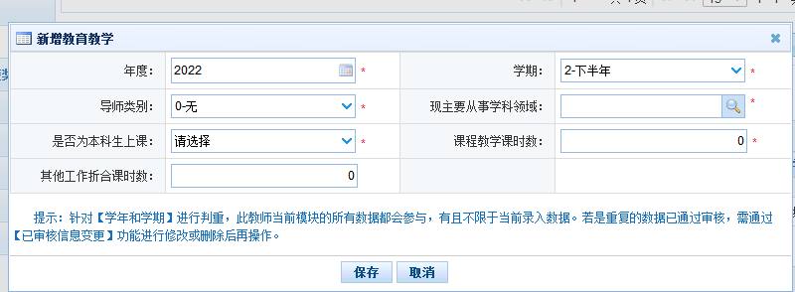
图8
“岗位聘任”模块的信息更新由人事处统一导入，不需个人新增更改。
人事处
2025年3月6日

